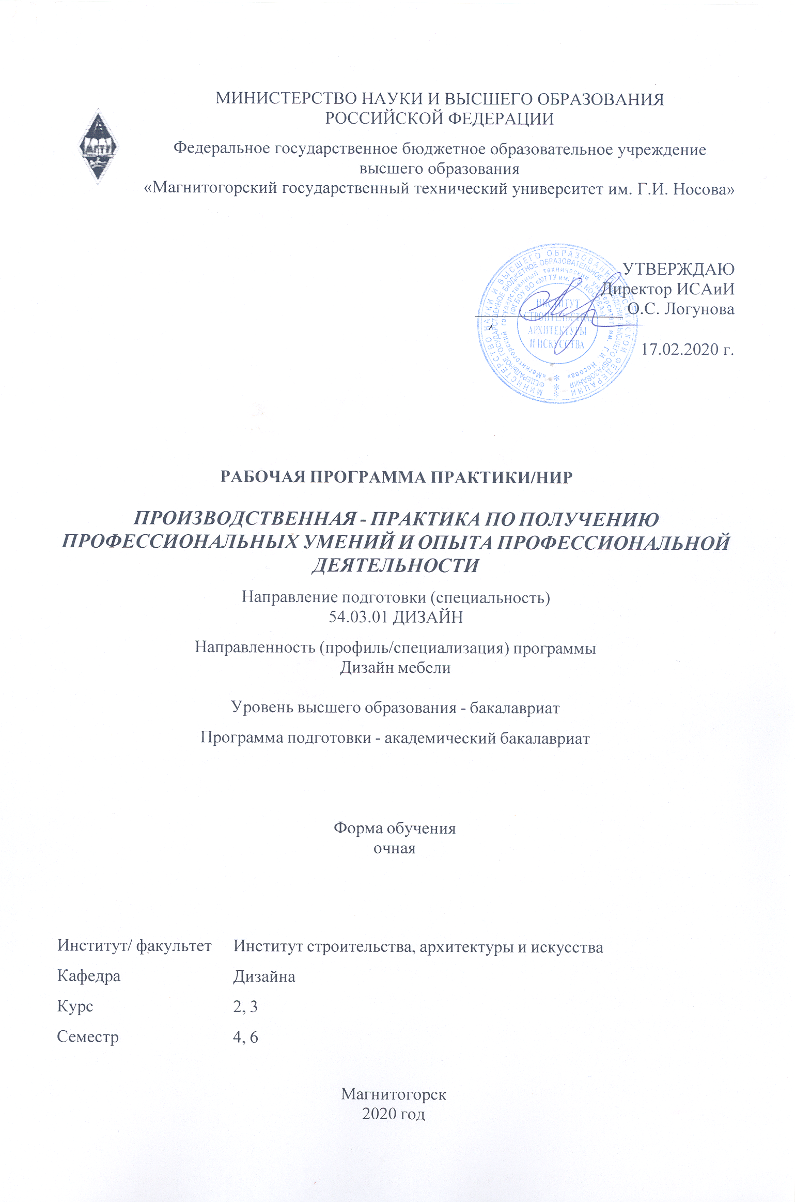

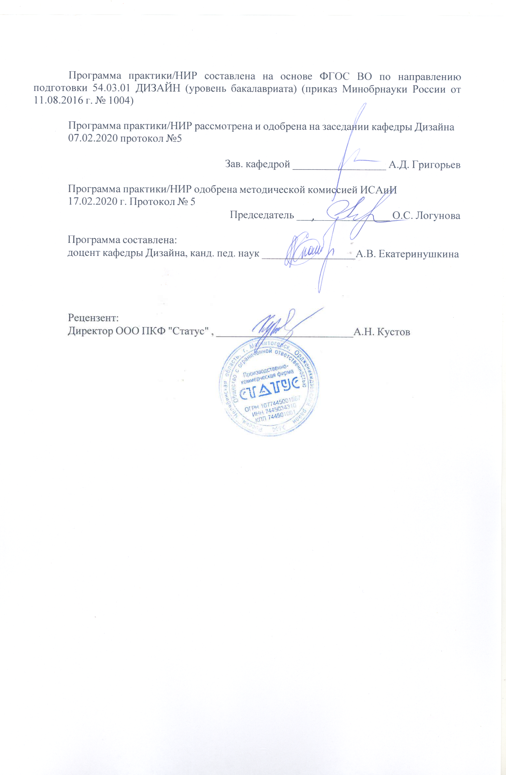

Лист актуализации программы
Программа пересмотрена, обсуждена и одобрена для реализации в 2021 - 2022 учебном году на заседании кафедры Дизайна
Протокол от __ __________ 20__ г. № __
Зав. кафедрой _________________ А.Д. Григорьев
Программа пересмотрена, обсуждена и одобрена для реализации в 2022 - 2023 учебном году на заседании кафедры Дизайна
Протокол от __ __________ 20__ г. № __
Зав. кафедрой _________________ А.Д. Григорьев
Программа пересмотрена, обсуждена и одобрена для реализации в 2023 - 2024 учебном году на заседании кафедры Дизайна
Протокол от __ __________ 20__ г. № __
Зав. кафедрой _________________ А.Д. Григорьев
Программа пересмотрена, обсуждена и одобрена для реализации в 2024 - 2025 учебном году на заседании кафедры Дизайна
Протокол от __ __________ 20__ г. № __
Зав. кафедрой _________________ А.Д. Григорьев

1 Цели практики/НИР
Целями производственной практики по направлению подготовки 54.03.01 «Дизайн» являются:
1. Получение профессиональных умений и опыта профессиональной деятельности в условиях реального производства;
2. Повышение исходного уровня владения культурой проектно-художественного мышления.
3. Овладение студентами необходимыми способностями к проектированию и изготовлению отдельных единиц мебели с учетом производственных процессов.

2 Задачи практики/НИР
Задачами производственной практики являются:
− изучение условий функционирования современного предприятия, производящего изделия мебели;
− анализ и освоение основной массовой продукции художественного предприятия, участие в изготовлении продукции данного предприятия;
− получение навыков по сбору материала по работе предприятия (работа с литературой, рекламными каталогами, просмотр рисунков и проектов изделий, разработанных для данного предприятия с учетом специфики технологии производства);
− изучение основную инженерно-конструкторскую документацию, сопровождающую изделие на всех этапах технологического процесса выполнения;
− обучение анализу производственных заданий, с учетом технологических и идейно-художественных особенностей;
− выполнение проектной разработки изделия с учетом условий производственного процесса.

3 Место практики/НИР в структуре образовательной программы
Для прохождения практики/НИР необходимы знания (умения, владения), сформированные в результате изучения дисциплин/ практик:
Информационные технологии в дизайне интерьера
Продвижение научной продукции
Технический рисунок
Технология командообразования и саморазвития
Эргономика
Учебная - практика по получению первичных профессиональных умений и навыков, в том числе первичных умений и навыков научно-исследовательской деятельности
Знания (умения, владения), полученные в процессе прохождения практики/НИР будут необходимы для изучения дисциплин/практик:
Конструирование и моделирование
Основы производственного мастерства
Проектная деятельность
Компьютерные технологии в дизайне интерьера
Материаловедение и технологии современного производства
Научные исследования в области дизайна интерьера
Проектирование выставочного оборудования
Проектирование торгового оборудования
Эвристические методы проектирования мебели
Подготовка к защите и защита выпускной квалификационной работы

Производственная – преддипломная практика
Подготовка к сдаче и сдача государственного экзамена
4 Место проведения практики/НИР
1. ФГБОУ ВО «МГТУ им. Г.И. Носова» (ИСАиИ мастерские)
2. Магнитогорская мебельная фабрика.
3. ООО "Арс Бюро"

Способ проведения практики/НИР: стационарная
Практика/НИР осуществляется дискретно
5 Компетенции обучающегося, формируемые в результате прохождения
практики/НИР и планируемые результаты обучения
В результате прохождения практики/НИР обучающийся должен обладать следующими компетенциями:
Структурный  элемент  компетенции | Планируемые результаты обучения
ПК-5 способностью конструировать предметы, товары, промышленные образцы, коллекции, комплексы, сооружения, объекты, в том числе для создания доступной среды
Знать | - основы конструирования, теории и методологии проектирования;  - типологию композиционных средств и их взаимодействие;  - методы эргономики и антропометрии
Уметь | - решать основные типы проектных задач с подготовкой полного набора документации по дизайн-проекту для его реализации;  - осуществлять основные расчеты проекта;  - применять эргономические методы в проектировании объектов/
Владеть | - приемами объемного и графического моделирования формы объекта, и соответствующей организации проектного материала для передачи творческого художественного замысла;  - технологиями изготовления объектов дизайна и макетирования;  - методами эргономики и антропометрии.
ПК-6 способностью применять современные технологии, требуемые при реализации дизайн-проекта на практике
Знать | приемы гармонизации форм, структур, комплексов посредством современных технологий;  рациональные методы поиска, отбора, систематизации и использования информации по современным технологиям в проектировании.
Уметь | самостоятельно планировать свою деятельность при решении проектных задач;  отбирать методы, приемы, средства решения проектной задачи;  вырабатывать индивидуальный стиль проектной деятельности посредством применения современных технологий.
Владеть | методикой организации целостного художественно-творческого процесса, осознанием необходимости использования информационно-компьютерной техники с целью оптимизации проектной деятельности.  творческим переносом знаний и умений в новые условия.

ПК-7 способностью выполнять эталонные образцы объекта дизайна или его отдельные элементы в макете, материале
Знать | способы исполнения эталонных образцов объектов дизайна или его отдельных элементов в макете, материале;  приемы выполнения объекта дизайна по графическому изображению (чертежу, перспективе);  основные свойства и характеристики различных материалов для макетирования и изготовления изделий
Уметь | выполнять сложные эталонные образцы объекта дизайна в макете с использованием оптимальных материалов;  выполнять сложные эталонные образцы объекта дизайна в макете по графическому изображению (чертежу, перспективе)
Владеть | способностью выполнять эталонные образцы объекта дизайна или его отдельные элементы в макете, материале;  навыками изготовления макетов изделий, учитывая свойства и характеристики материалов
ПК-12 способностью применять методы научных исследований при создании дизайн- проектов и обосновывать новизну собственных концептуальных решений
Знать | понятийный аппарат научного исследования;  методы научных исследований в дизайн-проектировании;  способы применения научных исследований при обосновании проектной концепции и выборе проектного решения.
Уметь | обосновывать новизну концептуальных решений в проектировании.  применять методы научных исследований при создании дизайн- проектов;  научно-обосновывать проектно-образную концепцию и проектное решение;  разрабатывать методические рекомендации по разработке дизайн- проектов.
Владеть | способностью обосновывать новизну концептуальных решений в проектных предложениях.  основными методами научных исследований;  способностями разработки методики исследовательской работы в области дизайн-проектирования  профессиональным языком предметной области знания.

6. Структура и содержание практики/НИР
Общая трудоемкость практики/НИР составляет 9 зачетных единиц 324 акад. часов, в том числе:
– контактная работа – 3,8 акад. часов:
– самостоятельная работа – 320,2 акад. часов;
№  п/п | Разделы (этапы) и содержание практики | Семестр | Виды работ на практике,  включая самостоятельную работу | Код компетенции
1. | Ознакомительный | 4 | Инструктаж по технике безопасности на предприятии  Лекция по технике безопасности и организации работы на предприятии | ПК-6, ПК-12
1. | Ознакомительный | 4 | Водная экскурсия по предприятию  Знакомство с отделами и производственными цехами | ПК-6, ПК-12
1. | Ознакомительный | 4 | Распределение обязанностей на период прохождения практики.  Инструктаж по выполнению работ на практике | ПК-5, ПК-6, ПК-12
1. | Ознакомительный | 4 | Получение индивидуального задания | ПК-5, ПК-6, ПК-7, ПК-12
2. | Производственный | 4 | Работа с архивами, документами и другими материалами предприятия. Изучение истории предприятия, его структуры, технологических процессов производства, оборудования, программного обеспечения. | ПК-6, ПК-12
2. | Производственный | 4 | Работа на предприятии по распределенным обязанностям. Изучение оборудования и технологии изготовления изделий для выполнения индивидуального задания. | ПК-5, ПК-6, ПК-7
2. | Производственный | 4 | Изучение оборудования и технологических процессов для выполнения индивидуального задания. | ПК-5, ПК-6, ПК-7
2. | Производственный | 4 | Работа с графическими редакторами. Выявление возможностей использования информационных технологий в проектировании.
2. | Производственный | 4 | Анализ современных материалов и способов их обработки. Выявление возможностей современных технологий и материалов в проектировании | ПК-5, ПК-6, ПК-7
3. | Итоговый | 4 | Подготовка письменного отчета по практике. Корректирование материалов, написание выводов, оформление. | ПК-5, ПК-6, ПК-7, ПК-12
3. | Итоговый | 4 | Подготовка индивидуального задания к защите. Оформление проектной экспозиции разработанного изделия по индивидуальному заданию. | ПК-5, ПК-6, ПК-7, ПК-12

4. | Ознакомительный | 6 | Инструктаж по технике безопасности на предприятии. Лекция по технике безопасности и организации работы на предприятии | ПК-6, ПК-12
4. | Ознакомительный | 6 | Водная экскурсия по предприятию. Знакомство с отделами и производственными цехами | ПК-6, ПК-12
4. | Ознакомительный | 6 | Распределение обязанностей на период прохождения практики. Инструктаж по выполнению работ на практике | ПК-5, ПК-6, ПК-12
4. | Ознакомительный | 6 | Получение индивидуального задания | ПК-5, ПК-6
5. | Производственный | 6 | Работа с архивами, документами и другими материалами предприятия. Изучение истории предприятия, его структуры, технологических процессов производства, оборудования, программного обеспечения. | ПК-6, ПК-12
5. | Производственный | 6 | Работа на предприятии по распределенным обязанностям. Изучение оборудования и технологии изготовления изделий для выполнения индивидуального задания. | ПК-5, ПК-6, ПК-7
5. | Производственный | 6 | Изучение оборудования и технологических процессов для выполнения индивидуального задания. | ПК-5, ПК-6, ПК-7
5. | Производственный | 6 | Работа с графическими редакторами. Выявление возможностей использования информационных технологий в проектировании. | ПК-5, ПК-6, ПК-7
5. | Производственный | 6 | Анализ современных материалов и способов их обработки. Выявление возможностей современных технологий и материалов в проектировании | ПК-5, ПК-6, ПК-7
6. | Итоговый | 6 | Подготовка письменного отчета по практике. Корректирование материалов, написание выводов, оформление | ПК-5, ПК-6, ПК-7, ПК-12
6. | Итоговый | 6 | Подготовка индивидуального задания к защите. Оформление проектной экспозиции разработанного изделия по индивидуальному заданию. | ПК-5, ПК-6, ПК-7, ПК-12

7 Оценочные средства для проведения промежуточной аттестации по практике/НИР
Представлены в приложении 1.
8 Учебно-методическое и информационное обеспечение практики/НИР
а) Основная литература:
1. Волощук, Т. Г. Производственная практика : учебное пособие / Т. Г. Волощук ; МГТУ. - Магнитогорск : МГТУ, 2016. - 1 электрон. опт. диск (CD-ROM). - Загл. с титул. экрана. - URL: https://magtu.informsystema.ru/uploader/fileUpload? name=11.pdf&show=dcatalogues/1/1130119/11.pdf&view=true- Макрообъект. - Текст : электронный. - Сведения доступны также на CD-ROM.
2. Жданов, А. А. Организация научных исследований студентов в области формообразования мебели [Электронный ресурс] : учебно-методическое пособие / МГТУ. - Магнитогорск : МГТУ, 2017. - 1 электрон. опт. диск (CD-ROM). http://192.168.20.6/marcweb2/ShowMarc.asp?docid=194631

б) Дополнительная литература:
1. Коротеева Л.И., Яскин А.П.. Основы художественного конструирования: Учебник. - М.: ИНФРА-М, 2011. - 304 с.: Режим доступа http://znanium.com/bookread.php?book=229442 - 60x88 1/16. - (Высшее образование). (обложка) ISBN 978-5-16-005016-4, 300 экз.
2. Андросенко, М. В. Организация и обеспечение всех видов практик : учебное пособие [для вузов] / М. В. Андросенко, О. А. Филатова ; Магнитогорский гос. технический ун-т им. Г. И. Носова. - Магнитогорск : МГТУ им. Г. И. Носова, 2019. - 1 CD-ROM. - ISBN 978-5-9967-1670-8. - Загл. с титул. экрана. - URL : https://magtu.informsystema.ru/uploader/fileUpload? name=3947.pdf&show=dcatalogues/1/1530534/3947.pdf&view=true- Макрообъект. - Текст : электронный. - Сведения доступны также на CD-ROM.
3. Сборник рабочих программ по направлению подготовки 54.03.01 «Дизайн», профиль «Дизайн мебели» [Электронный ресурс] : учебно-методическое пособие. Ч. 3 / Ю. С. Антоненко, А. Д. Григорьев, А. В. Екатеринушкина и др. ; МГТУ. - Магнитогорск : МГТУ, 2018. - 1 электрон. опт. диск (CD-ROM). http://192.168.20.6/marcweb2/ShowMarc.asp?docid=202179

в) Методические указания:
1. Жданов А.А. Методическая разработка по прохождению производственной практики обучающимися по направлению бакалавриата 54.03.01 «Дизайн», профиль подготовки «Дизайн мебели», (Методическая разработка). Магнитогорск: Изд-во Магнитогорск. гос. техн. ун-та им. Г.И. Носова, 2016. – 24 с.
Методические указания в приложении 2.
г) Программное обеспечение и Интернет-ресурсы:
Программное обеспечение
 | Наименование ПО | № договора | Срок действия лицензии
 | MS Windows 7 Professional(для классов) | Д-1227-18 от 08.10.2018 | 11.10.2021
 | MS Office 2007 Professional | № 135 от 17.09.2007 | бессрочно
 | 7Zip | свободно распространяемое ПО | бессрочно

 |  | Adobe Photoshop CS 5 Academic Edition | К-113-11 от 11.04.2011 |  | бессрочно
 |  | CorelDraw 2017 Academic Edition | Д-504-18 от 25.04.2018 |  | бессрочно
 |  | MS Office Visio Prof 2019(для классов) | Д-1227-18 от 08.10.2018 |  | 11.10.2021
 |  | Autodesk AutoCad MEP 2011 Master Suite | К-526-11 от 22.11.2011 |  | бессрочно
 |  | Autodesk 3ds Max Design 2020 | учебная версия |  | бессрочно
 |  | FAR Manager | свободно распространяемое ПО |  | бессрочно
Профессиональные базы данных и информационные справочные системы
 | Название курса |  |  | Ссылка
 | Электронная база периодических изданий East View Information Services, ООО «ИВИС» |  |  | https://dlib.eastview.com/
 | Национальная информационно-аналитическая система – Российский индекс научного цитирования (РИНЦ) |  |  | URL: https://elibrary.ru/project_risc. asp
 | Поисковая система Академия Google (Google Scholar) |  |  | URL: https://scholar.google.ru/
 | Информационная система - Единое окно доступа к информационным ресурсам |  |  | URL: http://window.edu.ru/
 | Российская Государственная библиотека. Каталоги |  |  | https://www.rsl.ru/ru/4readers /catalogues/
 | Электронные ресурсы библиотеки МГТУ им. Г.И. Носова |  |  | http://magtu.ru:8085/marcweb 2/Default.asp
 | Университетская информационная система РОССИЯ |  |  | https://uisrussia.msu.ru
9 Материально-техническое обеспечение практики/НИР
1. Аудитория для самостоятельной работы обучающихся: Персональные компьютеры с пакетом MS Office, выходом в Интернет и доступом в электронную информационно-образовательную среду;
2. Помещение для хранения и профилактического обслуживания оборудования: Стеллажи для хранения учебных работ

ПРИЛОЖЕНИЕ 1

Оценочные средства для проведения промежуточной аттестации по «Производственной – практики по получению профессиональных умений и опыта профессиональной деятельности»
Промежуточная аттестация по практике имеет целью определить степень достижения запланированных результатов обучения и проводиться в форме зачета с оценкой.
Обязательной формой отчетности обучающегося по практике является письменный отчет. Цель отчета – сформировать и закрепить компетенции, приобретенные обучающимся в результате освоения теоретических курсов и полученные им при прохождении практики.
Подготовка отчета выполняется обучающимся самостоятельно под руководством преподавателя. При написании отчета обучающийся должен показать свое умение работать с нормативным материалом и литературными источниками, а также возможность систематизировать и анализировать фактический материал и самостоятельно творчески его осмысливать.
Содержание отчета определяется индивидуальным заданием, выданным руководителем практики. В процессе написания отчета обучающийся должен разобраться в теоретических вопросах избранной темы, самостоятельно проанализировать практический материал, разобрать и обосновать практические предложения.
На протяжении всего периода прохождения практики обучающийся должен вести дневник по практике, который будет являться приложением к отчету.
Готовый отчет сдается на проверку преподавателю не позднее 3-х дней до окончания практики. Преподаватель, проверив отчет, может возвратить его для доработки вместе с письменными замечаниями. Обучающийся должен устранить полученные замечания и публично защитить отчет.
Примерное индивидуальное задание на производственную практику:

Цель прохождения практики:
- изучение опыта работы в сфере профессиональной деятельности, соответствующей направлению 54.03.01 «Дизайн», профиль «Дизайн мебели»

изучение конкретных методов и методик исследования проблем профессиональной деятельности дизайнера;
выполнение проектной разработки изделия мебели.

Задачи практики:
- ознакомление с нормативно-правовой документацией предприятия;
- изучение структуры организации, функций предприятия и методов управления;
- изучение должностных инструкций сотрудников организации;
- изучение и анализ производственных цехов и структурных подразделений предприятия;
- изучение циклов производства изделий и комплектов мебели от этапа разработки, до подготовки к реализации;
- проведение исследований, обеспечивающих эффективность выполнения индивидуального задания по разработке изделия мебели
Вопросы, подлежащие изучению:
- проведение анализа деятельности предприятия – места прохождения практики;
- выявление структуры организации деятельности предприятия (с указанием функций и полномочий структурных подразделений);
- оценка технологических и производственных процессов, выявление инноваций;
- структуризация материала для подготовки к написанию выпускной квалификационной работы.
Планируемые результаты практики:
- понимание структуры деятельности предприятия по проектированию и изготовлению мебельной продукции;
- знание технологических процессов, современного оборудования и материалов, программного обеспечения;
- самостоятельная проектная разработка изделия с учетом циклов его жизнедеятельности;
- публичная защита своих выводов и отчета по практике;

систематизация и обобщение материала для написания выпускной квалификационной работы.

Зачет с оценкой выставляется обучающемуся за подготовку и защиту отчета по практике.
Показатели и критерии оценивания:
– на оценку «отлично» (5 баллов) – обучающийся представляет отчет, в котором в полном объеме раскрыто содержание индивидуального задания; текст излагается последовательно и логично с применением актуальных нормативных документов; в отчете дана всесторонняя оценка практического материала; используется творческий подход к решению проблемы; сформулированы обоснованные выводы и предложения. Отчет соответствует предъявляемым требованиям к оформлению.
На публичной защите обучающийся демонстрирует системность и глубину знаний, полученных при прохождении практики; стилистически грамотно, логически правильно излагает ответы на вопросы; дает исчерпывающие ответы на дополнительные вопросы преподавателя; способен обобщить материал, сделать собственные выводы, выразить свое мнение, привести иллюстрирующие примеры.
– на оценку «хорошо» (4 балла) – обучающийся представляет отчет, в котором содержание раскрыто достаточно полно, материал излагается с применением актуальных нормативных документов, основные положения хорошо проанализированы, имеются выводы и экономически обоснованные предложения. Отчет в основном соответствует предъявляемым требованиям к оформлению.
На публичной защите обучающийся демонстрирует достаточную полноту знаний в объеме программы практики, при наличии лишь несущественных неточностей в изложении содержания основных и дополнительных ответов; владеет необходимой для ответа терминологией; недостаточно полно раскрывает сущность вопроса; отсутствуют иллюстрирующие примеры, обобщающее мнение студента недостаточно четко выражено.
– на оценку «удовлетворительно» (3 балла) – обучающийся представляет отчет, в котором содержание раскрыты слабо и в неполном объеме, выводы правильные, но предложения являются необоснованными. Материал излагается на основе неполного перечня нормативных документов. Имеются нарушения в оформлении отчета.
На публичной защите обучающийся демонстрирует недостаточно последовательные знания по вопросам программы практики; использует специальную терминологию, но допускает ошибки в определении основных понятий, которые затрудняется исправить самостоятельно; демонстрирует способность самостоятельно, но не глубоко, анализировать материал, раскрывает сущность решаемой проблемы только при наводящих вопросах преподавателя; отсутствуют иллюстрирующие примеры, отсутствуют выводы.
– на оценку «неудовлетворительно» (2 балла) – обучающийся представляет отчет, в котором содержание раскрыты слабо и в неполном объеме, выводы и предложения являются необоснованными. Материал излагается на основе неполного перечня нормативных документов. Имеются нарушения в оформлении отчета. Отчет с замечаниями преподавателя возвращается обучающемуся на доработку, и условно допускается до публичной защиты. На публичной защите обучающийся демонстрирует фрагментарные знания в рамках программы практики; не владеет минимально необходимой терминологией; допускает грубые логические ошибки, отвечая на вопросы преподавателя, которые не может исправить самостоятельно.

ПРИЛОЖЕНИЕ 2

Министерство образования и науки Российской Федерации
Федеральное государственное бюджетное образовательное учреждение
высшего образования
«Магнитогорский государственный технический университет им. Г. И. Носова»
(ФГБОУ ВО «МГТУ им. Г.И. Носова»)

Кафедра дизайна

Отчет
по производственной практике по получению профессиональных умений и опыта профессиональной деятельности
в период с 29.06.2020 по 26.07.2020

Исполнитель: студент 2 курса, группы СДБ-18-2
(Ф.И.О.)

Руководитель практики: Екатеринушкина Анна Владимировна, к.п.н., доцент
(Ф.И.О. должность, уч. степень, уч. звание)

Руководитель практики
от предприятия:
(подпись, Ф.И.О., должность)

Работа защищена «_____» _________ 20__г. с оценкой _____________ _______________
(оценка) (подпись)

Магнитогорск, 2020

Министерство образования и науки Российской Федерации
Федеральное государственное бюджетное образовательное учреждение
высшего образования
«Магнитогорский государственный технический университет
им. Г.И. Носова»
(ФГБОУ ВО «МГТУ им. Г.И. Носова»)

Кафедра дизайна

ЗАДАНИЕ НА ПРОИЗВОДСТВЕННУЮ ПРАКТИКУ ПО ПОЛУЧЕНИЮ ПРОФЕССИОНАЛЬНЫХ УМЕНИЙ И ОПЫТА ПРОФЕССИОНАЛЬНОЙ ДЕЯТЕЛЬНОСТИ
^{наименование практики}

Обучающемуся группы СДб-18-2
Ф.И.О. наименование группы

1. Период практики: с 29.06.2020 по 26.07.2020 г.

2. Место прохождения практики:
г. Магнитогорск,

3адание на практику:
Проектное предложение по разработке кухонного гарнитура.
Перечень вопросов, подлежащих изучению при прохождении производственной практики:
- Изучить основные технологические и производственные процессы проектирования и изготовления мебели.
- Ознакомится с требованиями, предъявляемыми к готовой продукции (характеристика выпускаемой продукции: номенклатура, серийность, ассортимент выпускаемой продукции; технические условия и стандарты на выпускаемую продукцию).
- Изучить специфику проектирования и производства корпусной мебели, материалы, фурнитуру.
- Разработать художественно-образную концепцию кухонного гарнитура.
- Выполнить проектное предложение (формат 750х500)
- Подготовить отчет по практике в соответствии с СМК.

Руководитель практики
от МГТУ им. Г.И. Носова ________________ /А.В. Екатериушкина/
^{(подпись)} ^{(расшифровка)}

Дата выдачи 25.06.2020 г.
СОДЕРЖАНИЕ

Введение…………………………………………………………………………...4

Технологический процесс производства продукции…………………..…….....5

Дневник учета работы на производственной практике………..……………...16

Обоснование проектно-образной концепции разрабатываемого изделия.......18

Заключение……………………………………………………………………….25
Список использованной литературы и других источников…………………..26
Приложение………………………………………………………………………27

Указания к выполнению индивидуального задания
Задание: разработать художественную концепцию кухонного гарнитура.
При разработке концепции необходимо представить обоснование своей идеи (что послужило основанием для формообразования, внешнего вида, комплектации, цветового решения).
Работа выполняется на 1 планшете.
Обязательное количество изображений:
- план кухни с расположением гарнитура
- главный вид гарнитура (возможно с развертками стен)
- различные виды визуализации, наиболее выразительно отражающие концепцию
- спецификация с указанием комплектации гарнитура.
Графическая визуализация свободная.
Иллюстрации образцов прилагаются.
Рекомендации по содержательной части отчета
ВВЕДЕНИЕ
Производственная практика является обязательным компонентом образовательной программы по направлению подготовки 54.03.01 «Дизайн». Ее содержание непосредственно связано с проектной деятельностью.
Цель производственной практики – повышение исходного уровня дизайнерской деятельности, достигнутого на предыдущем этапе образования, овладение студентами необходимыми навыками проектирования и изготовления готовой продукции.
Задачами производственной практики являются:
- изучение условий функционирования предприятия по производству мебели;
- изучение истории и развития мебельного предприятия;
- изучение этапов производства и номенклатуры выпускаемой продукции;
- анализ специфики производственных процессов;
- разработка изделия с учетом этапов производства и их специфики;
- частичное участие в производственных процессах предприятия.
Местом проведения производственной фабрики являются крупные предприятия с наличием полноценного цикла производства и выпуска продукции.
Данная производственная практика проходит на предприятии ООО «Магнитогорская мебельная фабрика».
Полученные во время прохождения знания, умения и навыки, а также сформированные компетенции будут необходимы для дальнейшего изучения проектирования и выполнения выпускной квалификационной работы.
РАЗДЕЛ 1.
ТЕХНОЛОГИЧЕСКИЙ ПРОЦЕСС ПРОИЗВОДСТВА ПРОДУКЦИИ
В данном разделе необходимо дать краткую историческую справку о предприятии и нынешнем его состоянии.
Далее расписываются этапы производства мебели с краткой их характеристикой (какой процесс осуществляется, какое оборудование используется, какая фурнитура задействована на каждом из этапов).
В конце описывается, что является результатом процесса производства.
Все материалы можно подкреплять иллюстрациями и фотографиями.
РАЗДЕЛ 2.
ДНЕВНИК УЧЕТА РАБОТЫ НА ПРОИЗВОДСТВЕННОЙ ПРАКТИКЕ
Я ___________________________ проходила производственную практику на предприятии ООО «Магнитогорская мебельная фабрика».
Руководитель практики от предприятия: начальник отдела производства Саблина Светлана Николаевна.
Таблица 1
Краткий отчет о выполняемой работе
№ | Дата | Содержание работы
1. | 29.06.18. | Прибытие на место прохождения практики. Ознакомление с техникой безопасности, с должностными обязанностями, с цехами. Получение временных пропусков.
2. | 2.07.18.

Если один вид работы выполняется несколько дней, то в разделе «Дата» нужно указать с… по…
РАЗДЕЛ 3.
ОБОСНОВАНИЕ ПРОЕКТНО-ОБРАЗНОЙ КОНЦЕПЦИИ РАЗРАБАТЫВАЕМОГО ИЗДЕЛИЯ
Согласно индивидуальному заданию, полученному в начале практики, необходимо разработать проектно-образную концепцию кухонного гарнитура.
В основу проектно-образной концепции легло …..
(описать основную идею художественного образа и идею формообразования с подкреплением иллюстраций, эскизов, поисков)
Описание разработанного кухонного гарнитура (комплектация, фурнитура, материалы)
ЗАКЛЮЧЕНИЕ
В заключении указывается практическая значимость прохождения практики на производстве, а также описываются личные впечатления, пожелания и замечания.
СПИСОК ИСПОЛЬЗОВАННОЙ ЛИТЕРАТУРЫ И ДРУГИХ ИСТОЧНИКОВ
Список источников может содержать печатные издания и интернет-ресурсы
ПРИЛОЖЕНИЕ
В приложении дается иллюстративный и фотоматериал по самой практике и по индивидуальному заданию.

